ПРАВИЛА  ФИНАНСОВОЙ  БЕЗОПАСТНОСТИ  - Звоните  в банк сами  Набирайте номер вручную.  Телефон горячей линии  указан на обратной стороне карты и на официальном  сайте банка.  ПЕРЕЗВАНИВАЯ НА НОМЕР, С КО-  ТОРОГО ПРИШЁЛ ЗВОНОК ИЛИ  СООБЩЕНИЕ , ВЫ РИСКУЕТЕ  СНОВА ПОПАСТЬ НА МОШЕННИКОВ. | 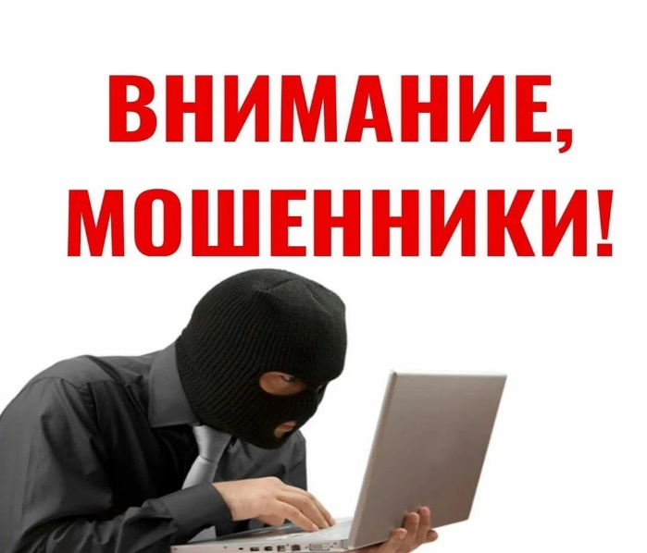  *СОСРЕДОТОЧЬТЕСЬ  Если банк выявит  подозрительную  транзакцию, он  приостановит её  на срок до двух суток.  У вас есть 48 часов , чтобы  спокойно принять решение :  подтвердить или отменить  операцию. | НЕ ГОВОРИТЕ НИКОМУ  СЕКРЕТНЫЕ КОДЫ !!!  Если вас убеждают продиктовать  или ввести CVC/CVV – код на  обратной стороне карты, пин –код  или коды из СМС – это  МОШЕННИКИ!!!  Называть кодовое слово  можно , только если вы  сами звоните на горячую  линию банка .

